Міністерство освіти і науки України

Національний університет

«Полтавська політехніка імені Юрія Кондратюка»

Кафедра «Комп’ютерних та інформаційних технологій і систем»

Об'єктно-орієнтоване програмування

Лабораторна робота № 25

Тема «Підключення до баз даних»

Виконав:

Ст. гр. 201ТН Білокінь В. А.

Перевірив: Демиденко М. І.

Полтава – 2023

**Лабораторна робота № 25**

**Підключення до баз даних**

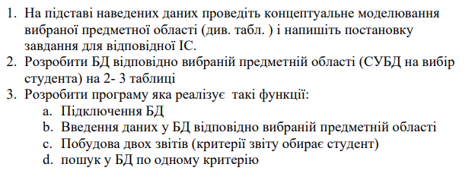 

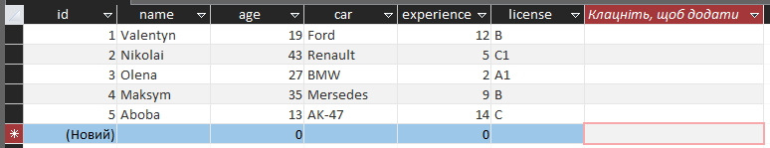

Для виконання завдання була розроблена база данних, за допомогою **MS Access**, у базі наявні 6 полів, такі як: **id**, **name**, **age**, **car**, **experience**, **license**, з якими можна ввзаємодіяти за допомогою додатку, в якому можна додавати нивих користувачів, робити пошук у базі із виданням короткої іцнформації про користувача, та виконувати 2 звіти за середнім стажем роботи робітника та за найвищим віком працівника в компанії.

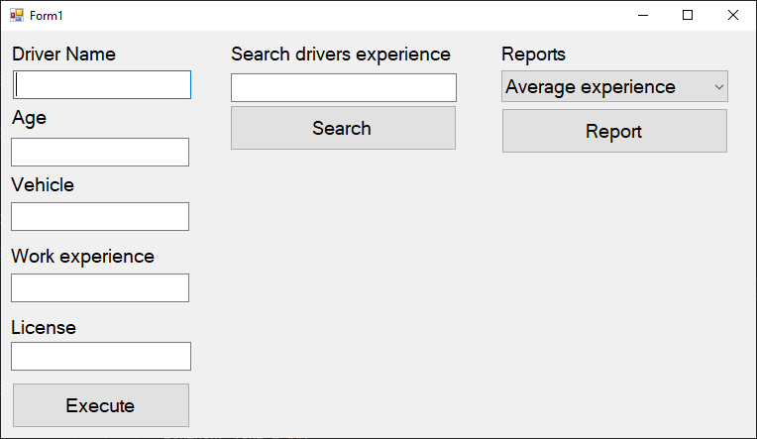

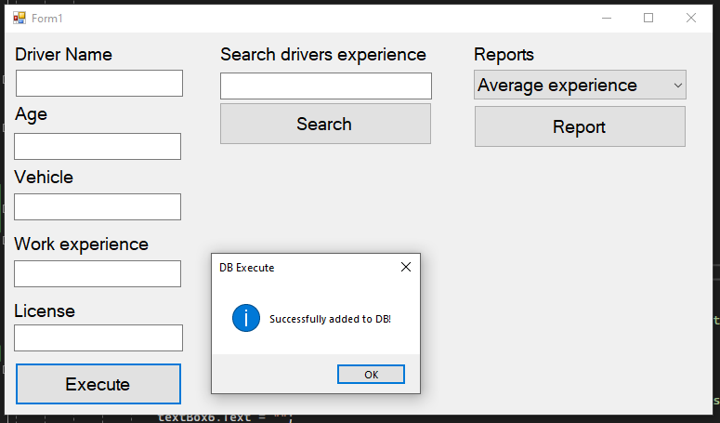

Після внесення данних, якщо все успішно, ми отримуємо повідомлення, та перевіряємо базу, на наявність нового користувача

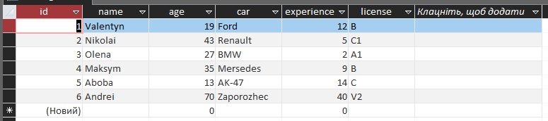

Для роботи пошуку вводимо ім’я, та натискаємо **Search**

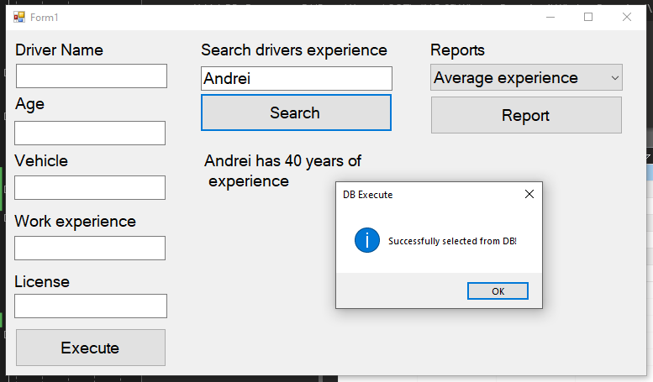

Для роботи **Report** обираємо один із запропонованих звітів, та тиснемо для перевірки 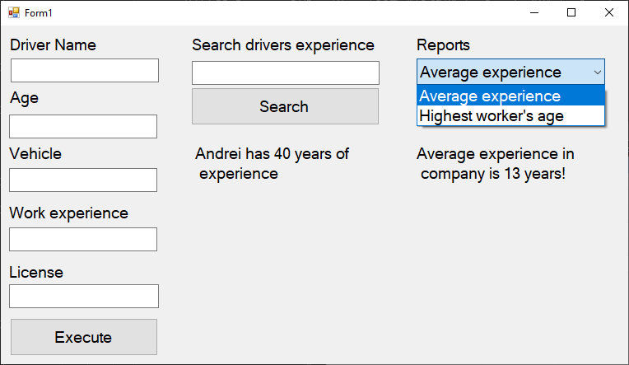



Git hub